**Творческий этап «Красоту творим руками»**

Название команды: Жители Брейтова

Образовательное учреждение: МОУ Брейтовская СОШ

Возрастная категория: 1-4 классы

Руководитель: Попенкова А.С.

**Плетение корзины**

Плетение корзин (также плетение из лозы или изготовление корзин) — это процесс плетения или сшивания гибких материалов в трёхмерные изделия, такие как корзины, циновки, сетчатые сумки или даже мебель. Ремесленники и художники, специализирующиеся на изготовлении корзин, могут называться корзинщиками и плетёрами корзин. Плетение корзин также является сельским ремеслом.

Плетеные изделия изготавливаются из различных волокнистых или податливых материалов — всего, что может изгибаться и формировать форму. Примеры включают сосну, солому, иву, дуб, виноградные лозы, стебли, траву, шкуру, нитки и т.д.

Плетёные корзины плетут по разным причинам, например:

* **Хранение продуктов и вещей.** В плетёных корзинах многие продукты превосходно сохраняются. Например, лук, чеснок и другие корнеплоды.
* **Декор интерьера.** Плетёные корзины могут украсить комнату в городской квартире или загородном доме. Они придают обстановке уют и нотку домашнего тепла.
* **Упаковка подарков.** Подарочные плетёные корзины — один из популярных вариантов упаковки, в том числе цветочных композиций и парфюмерных наборов.

Наша команда предлагает Вашему вниманию мастер- класс по плетению корзины из пергаментной бумаги.

**Материалы:**

1. Пергаментная бумага
2. Клей
3. Скотч

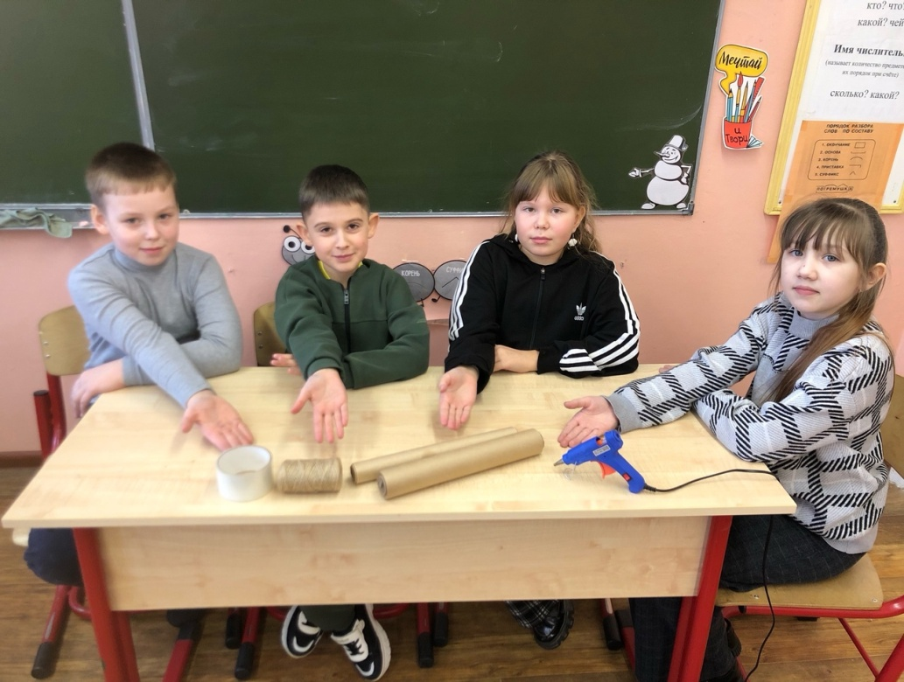

**Ход работы**

Отрезаем длинный кусок бумаги и разрезаем его на 3 части.

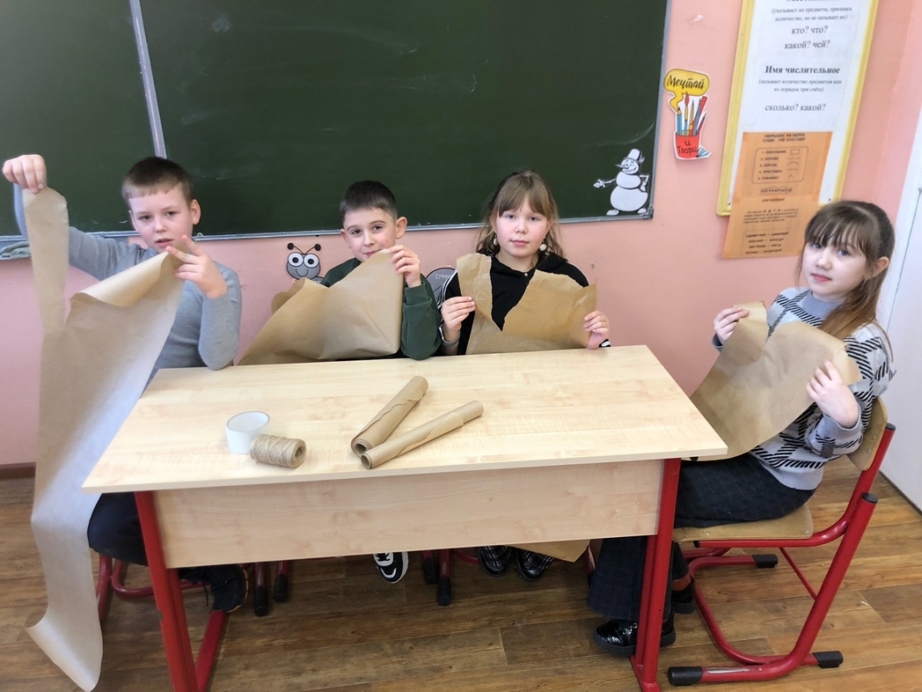

Каждую полоску бумаги сжимаем руками и превращаем в «жгуты».

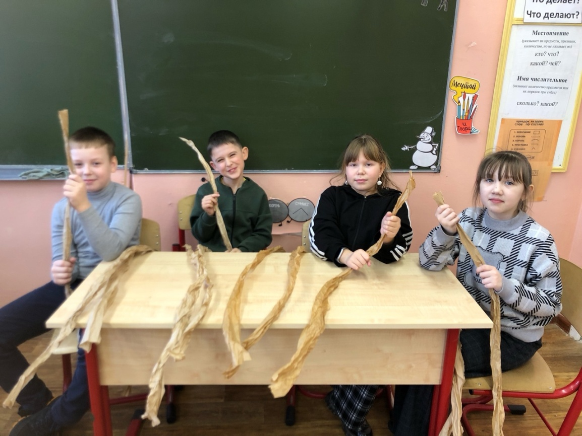

С помощью скотча соединяем 3 полученных жгута.

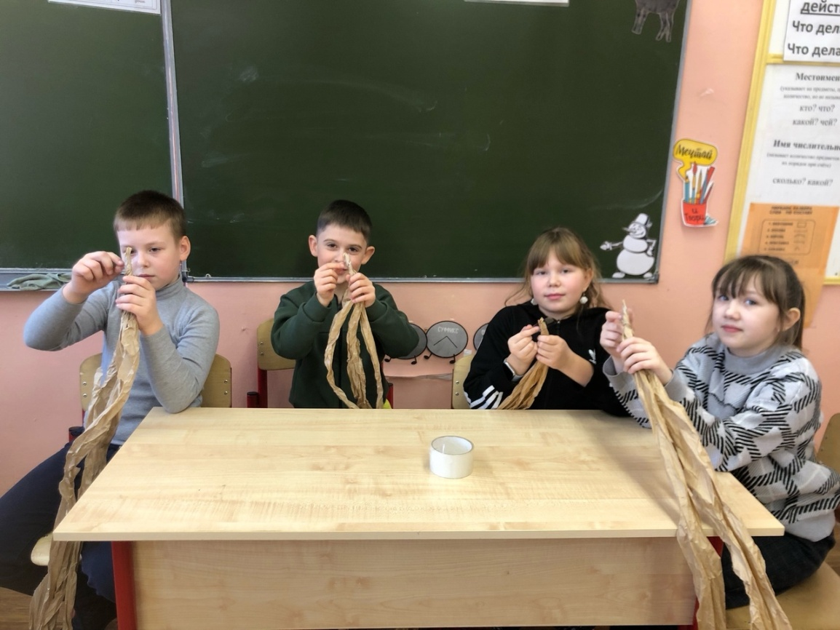

Из полученной конструкции плетем косичку.

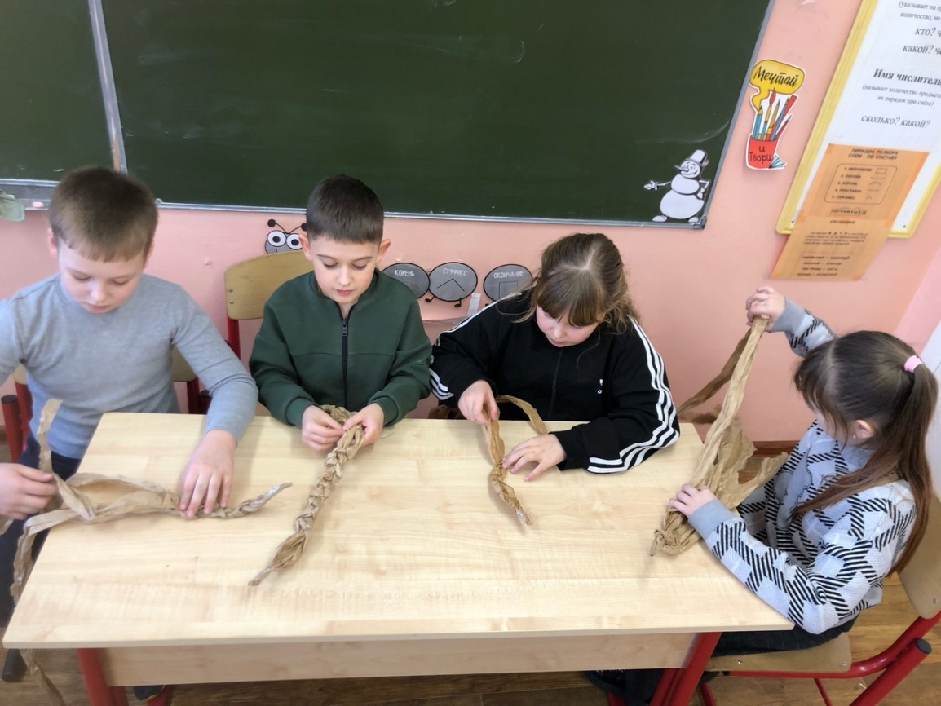

Полученную косичку сматываем в круг, закрепляя клеем.

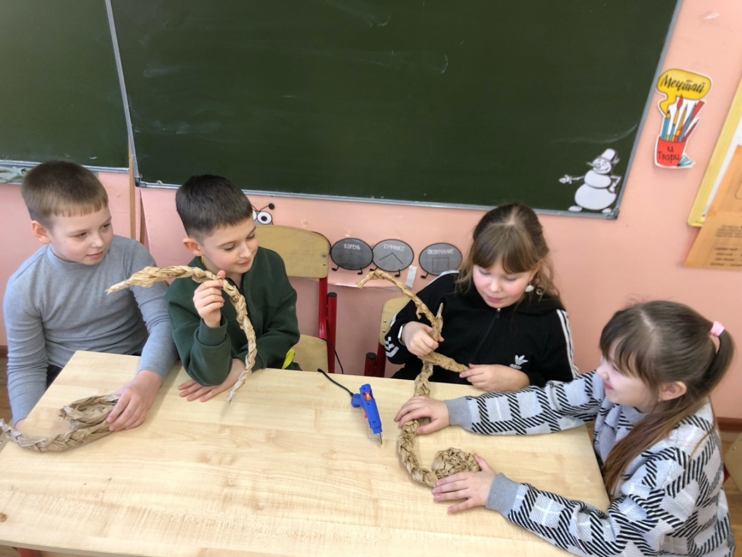

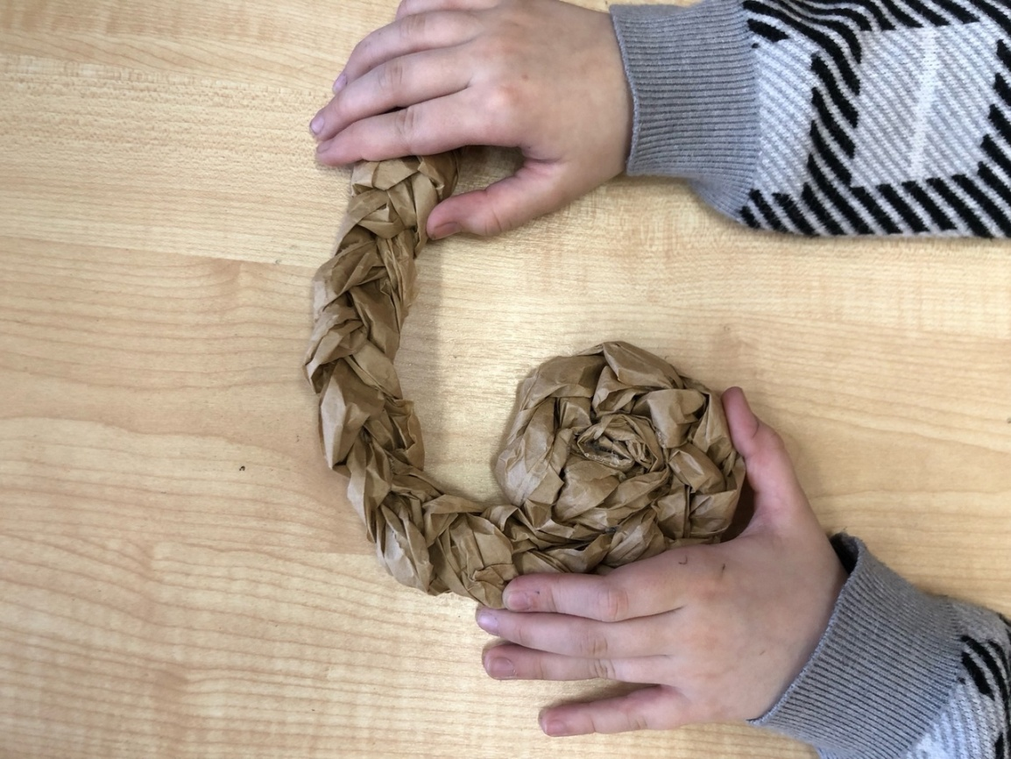

С помощью этих же косичек приклеиваем стенки корзины.

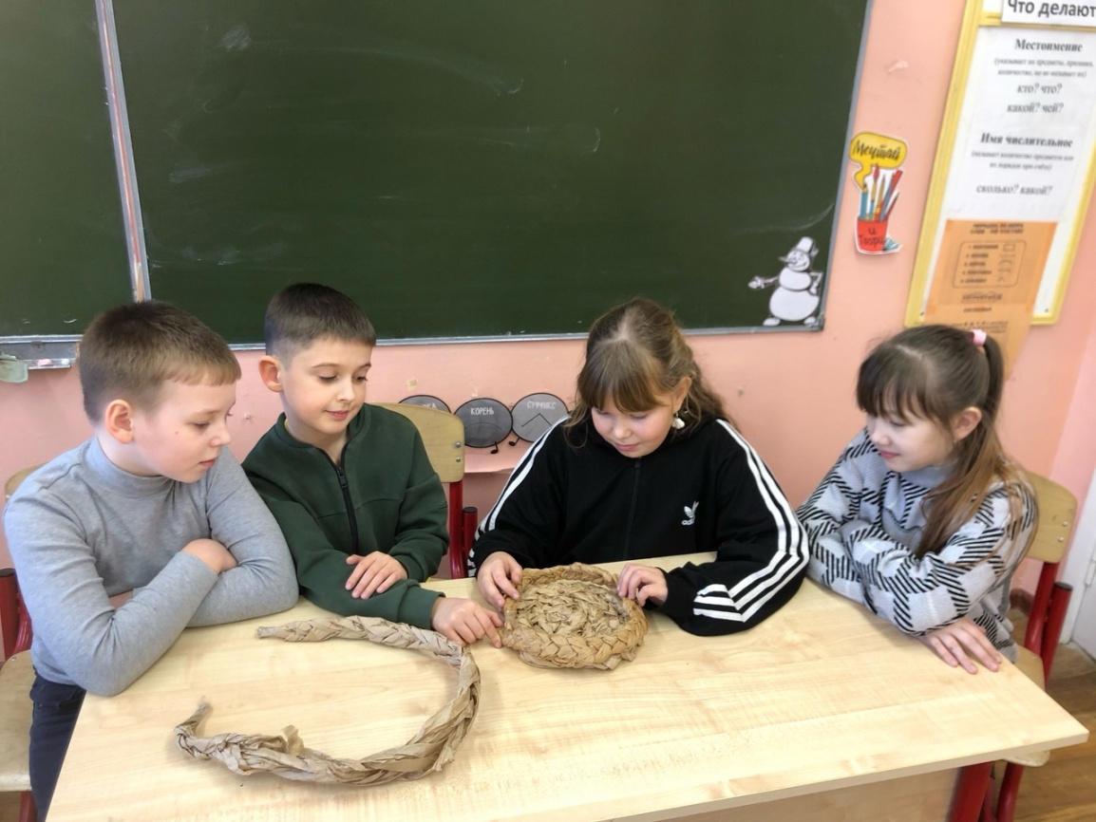

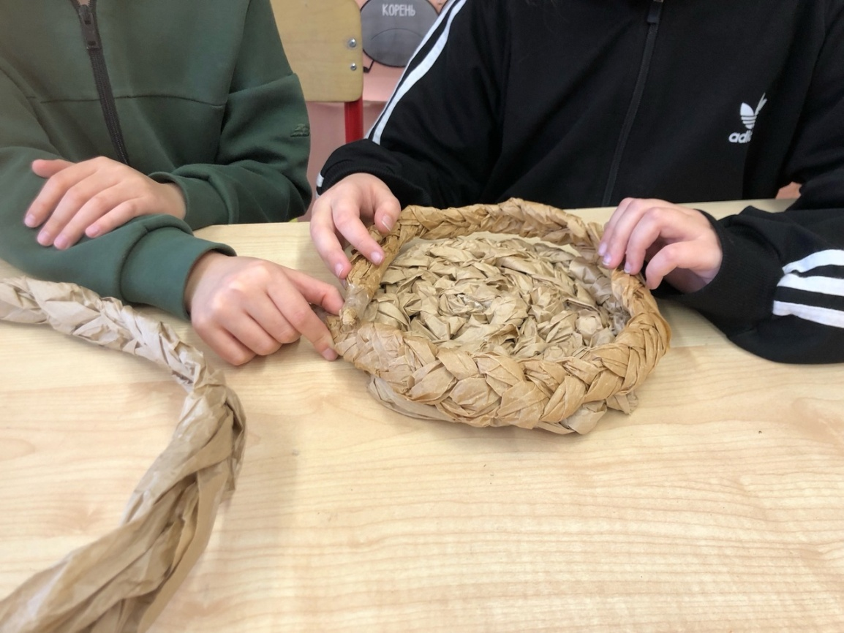

С помощью коротких косичек приклеиваем ручки для корзины.

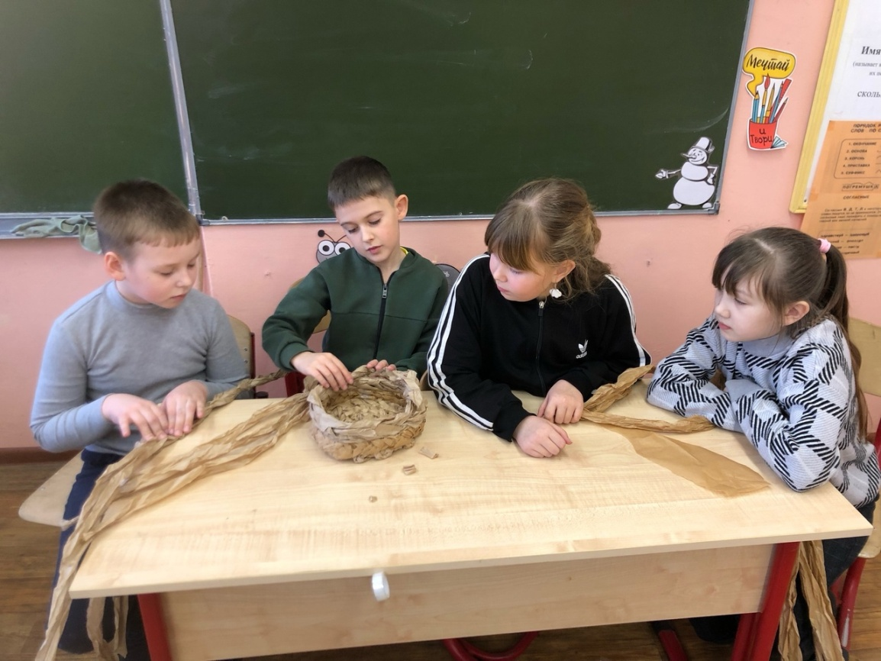

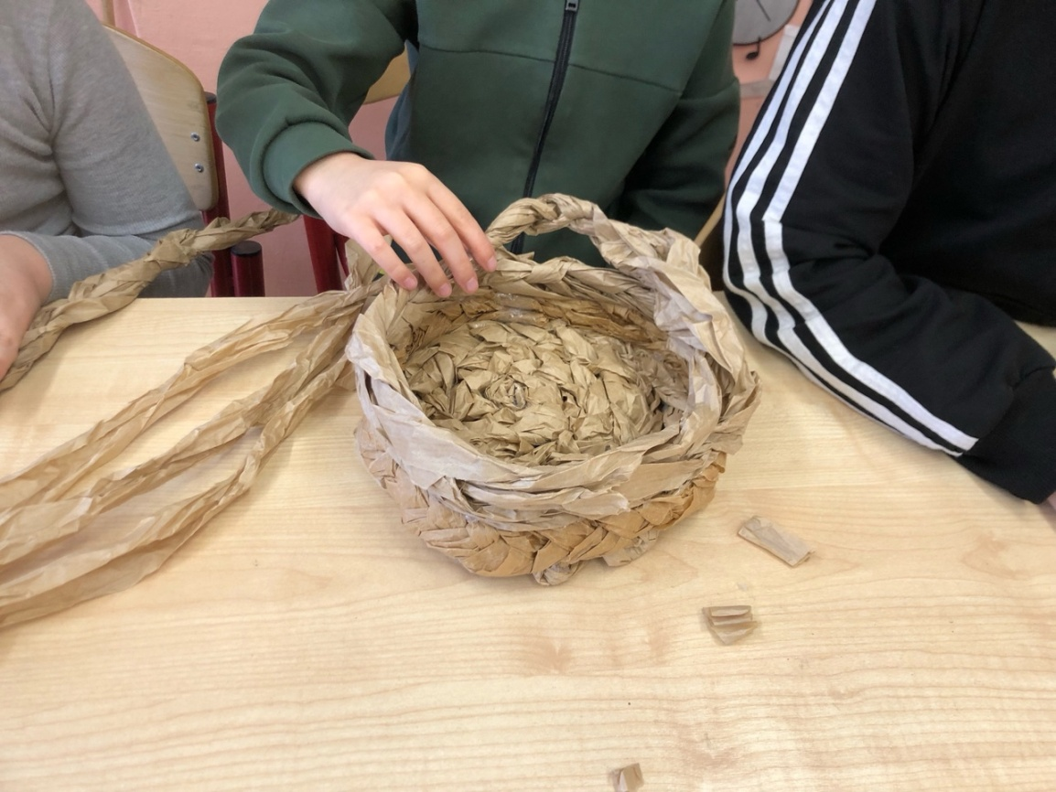

И наша корзина из пергаментной бумаги готова.

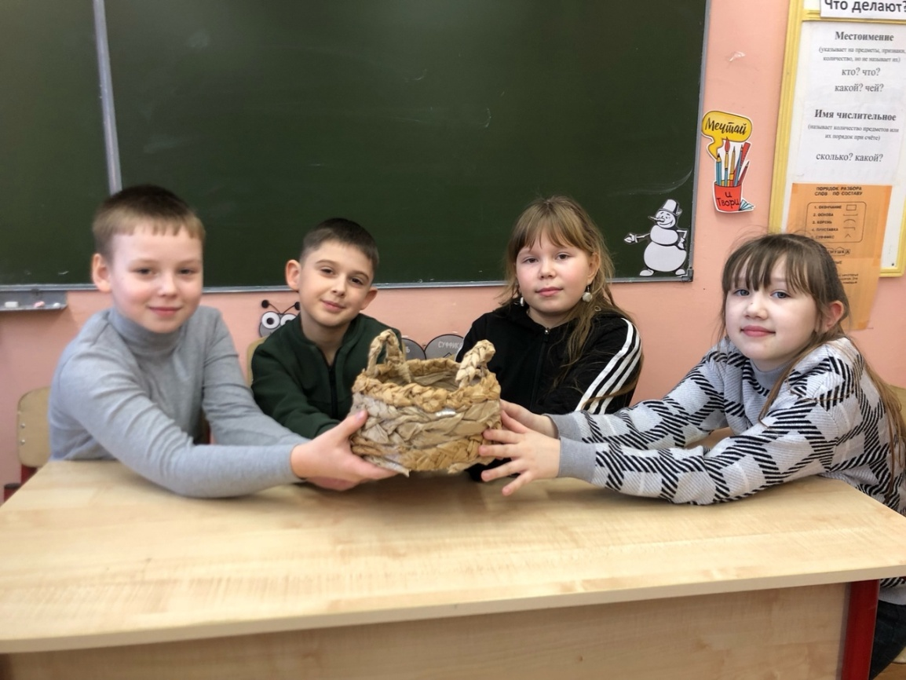

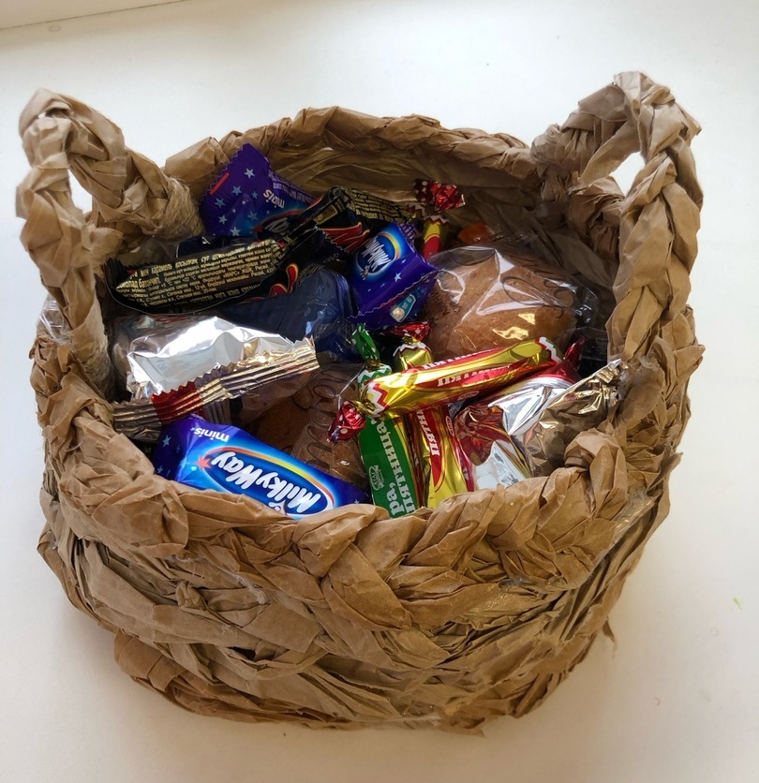

**Рефлексия**

Данная корзинка легко выполнима из доступных материалов. Во время изготовления мы, участники, научились плести косичку. Самая интересная часть, на наш взгляд, - сбор корзины из «пергаментных» косичек. Полученным изделием довольны. В практике уже применяем в качестве конфетницы, что подтверждает фото выше (см. стр.8).